Tot venint a l’escola …
Avui, tot venint a l’escola, hem trobat un niu caigut. Sembla, segons diuen els qui n’entenen que és d’una merla. Us ensenyem les fotos del niu i de la merla.
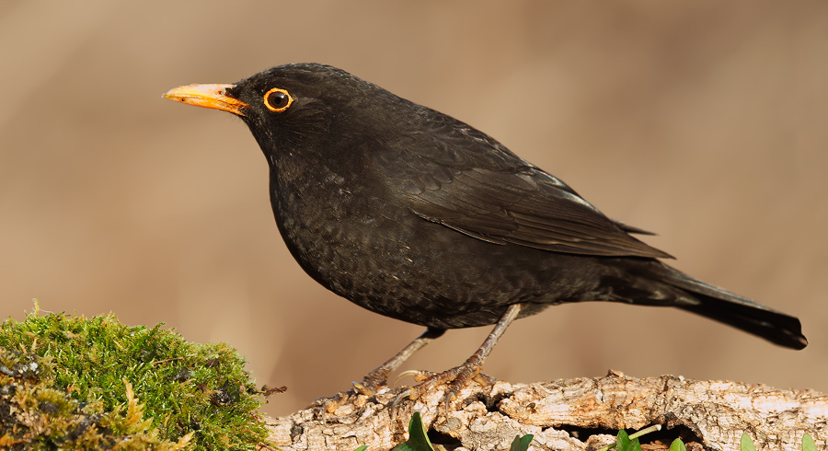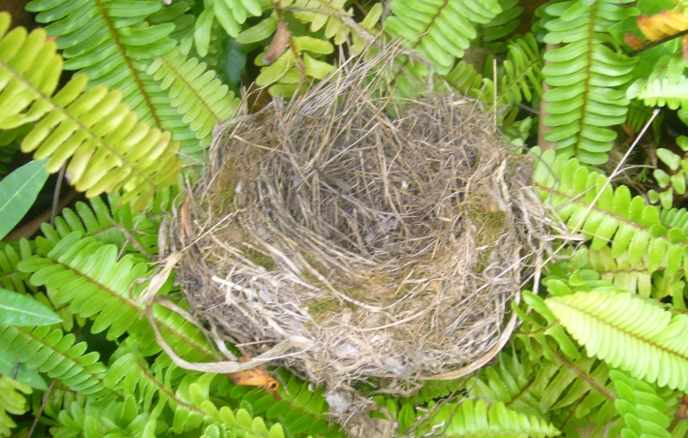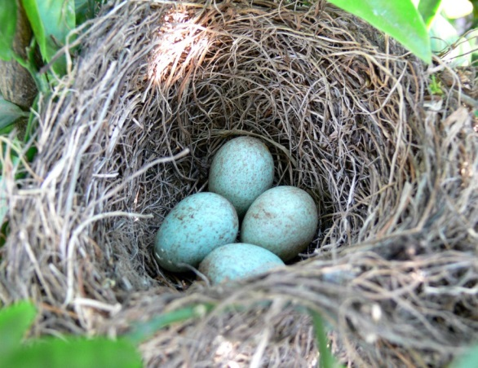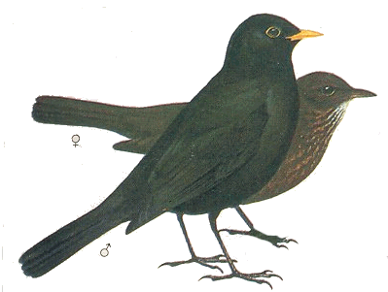
Tot venint a l’escola …
Avui, tot venint a l’escola, hem trobat unes llavors molt grosses. Sembla, segons diuen els qui n’entenen que són unes garrofes. Us ensenyem les fotos i us expliquem tot el que hem descobert.

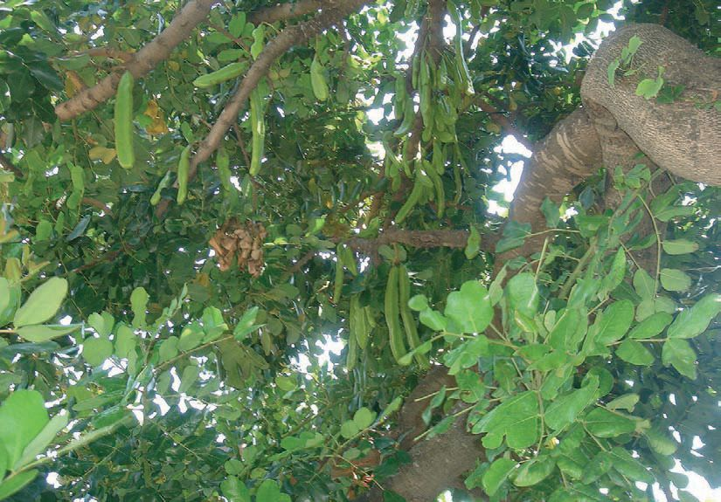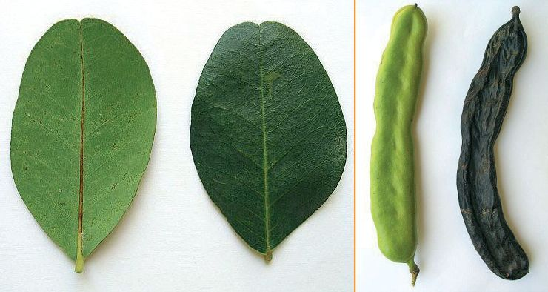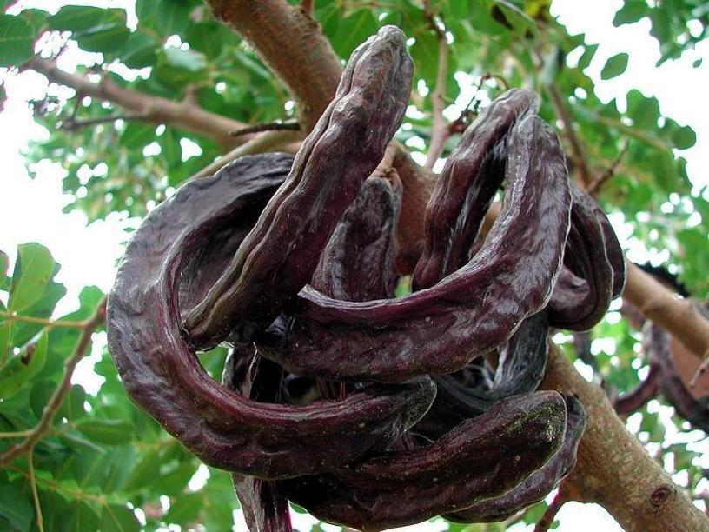

Tot venint a l’escola …
Avui, tot venint a l’escola, hem trobat una pell de serp enorme.
Es tracta d’una muda de més de dos metres d’una serp pitó que viu a Sant Pol i que s’alimenta de ratolins. El seu propietari ens l’ha deixat perquè la veiessin tots els nens i nenes de l’escola .És molt suau i delicada.
Us ensenyem les fotos i us expliquem tot el que hem descobert.
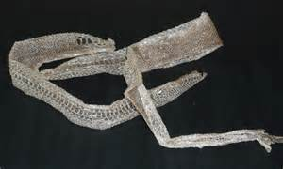

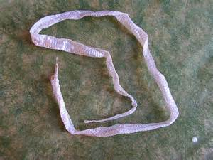
Tot venint a l’escola …
Avui, tot venint a l’escola, hem trobat .

Sembla, segons diuen els qui n’entenen que .
Us ensenyem les fotos i us expliquem tot el que hem descobert.

Hem descobert …

Tot venint a l’escola …
Avui, tot venint a l’escola, hem trobat .

Sembla, segons diuen els qui n’entenen que .
Us ensenyem les fotos i us expliquem tot el que hem descobert.

Hem descobert …

Tot venint a l’escola …
Avui, tot venint a l’escola, hem trobat .

Sembla, segons diuen els qui n’entenen que .
Us ensenyem les fotos i us expliquem tot el que hem descobert.

Hem descobert …

Tot venint a l’escola …
Avui, tot venint a l’escola, hem trobat .

Sembla, segons diuen els qui n’entenen que .
Us ensenyem les fotos i us expliquem tot el que hem descobert.

Hem descobert …

Tot venint a l’escola …
Avui, tot venint a l’escola, hem trobat .

Sembla, segons diuen els qui n’entenen que .
Us ensenyem les fotos i us expliquem tot el que hem descobert.

Hem descobert …

Tot venint a l’escola …
Avui, tot venint a l’escola, hem trobat .

Sembla, segons diuen els qui n’entenen que .
Us ensenyem les fotos i us expliquem tot el que hem descobert.

Hem descobert …

Tot venint a l’escola …
Avui, tot venint a l’escola, hem trobat .

Sembla, segons diuen els qui n’entenen que .
Us ensenyem les fotos i us expliquem tot el que hem descobert.

Hem descobert …

Tot venint a l’escola …
Avui, tot venint a l’escola, hem trobat .

Sembla, segons diuen els qui n’entenen que .
Us ensenyem les fotos i us expliquem tot el que hem descobert.

Hem descobert …

